Балқаш қаласы «№9 жалпы білім беретін мектебі» КММ
«Зорлық-зомбылық балалық шақ» бойынша іс-шараның ақпараты

2023-2024 оқу жылы

Қазан айында әлеуметтік педагогпен мектеп психологы 5-11 сынып оқушыларымен «Зорлық-зомбылық балалық шақ» тақырыбында тренинг іс-шара өткізілді. Мақсаты: Оқушыларға зорлық зомбылық туралы мағлұмат беру, адамның ең жаман қасиеті екенін айту. Адамның ең басты құндылығы оның бостандығы, олай болса оқушыларға адамзаттық құқықтарымен бас бостандықтарын қорғауы туралы үйрету. Зорлық –зомбылық адам ағзасына тікелей әсер ететінін түсіндіру. Жаман әдеттерден бойларын аулақ ұстап, ондай әрекеттерге бамауға тәрбиелеу, адамгершілігі мол саналы азамат болып өсуіне ықпал жасау. Оқушыларға Бейнероликтер корсетілді. https://www.youtube.com/watch?v=Fc1MehsN7ek

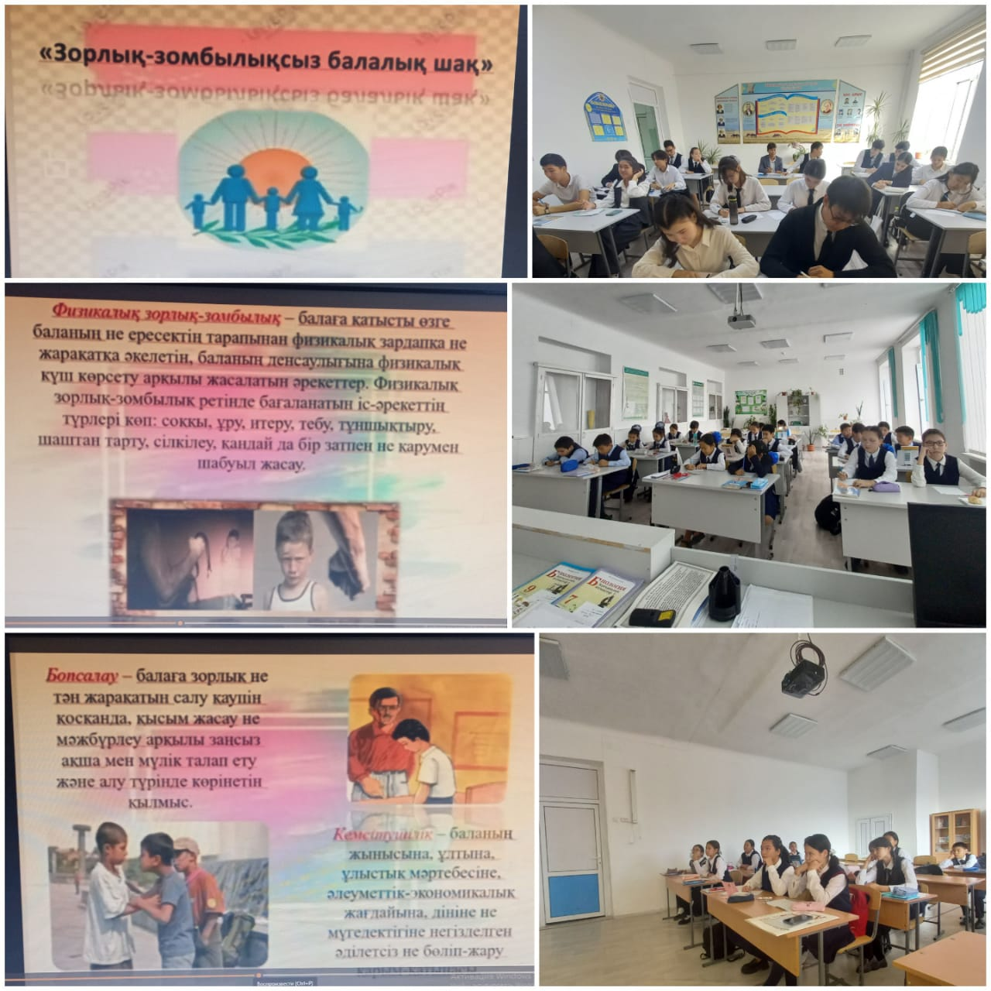

Педагог психолог:Дулатова Т.Т.
Әлеуметтік педагог: Төлеген Ж.М
Балхашская городская «Общеобразовательная школа №9» КММ
Информация о мероприятии на тему "Жестокое обращение с детьми".
2023-2024 учебный год

В октябре социальный педагог и школьный психолог провели обучающее мероприятие на тему «Агрессивное детство» с учащимися 5-11 классов. Цель: Информировать учащихся о насилии, сказать, что это худшее качество человека. Самая главная ценность человека – это его свобода, поэтому учите учащихся защищать свои свободы с помощью прав человека. Объясните, что насилие оказывает прямое воздействие на организм человека. Уберечь их от вредных привычек и научить не совершать подобных действий, помочь им вырасти добросовестными гражданами с высокими моральными принципами. Студентам были показаны видеоролики. https://www.youtube.com/watch?v=Fc1MehsN7ek

Педагог психолог:Дулатова Т.Т.
Әлеуметтік педагог: Төлеген Ж.М

Балқаш қаласы «№9 жалпы білім беретін мектебі» КММ

«Зорлық-зомбылық балалық шақ»
Тренинг

Педагог психолог:Дулатова Т.Т.
Әлеуметтік педагог: Төлеген Ж.М

2023-2024 оқу жылы

«Зорлық-зомбылық балалық шақ» атты психологиялық сабақ

Мақсаты: Оқушыларға зорлық зомбылық туралы мағлұмат беру, адамның ең жаман қасиеті екенін айту. Адамның ең басты құндылығы оның бостандығы, олай болса оқушыларға адамзаттық құқықтарымен бас бостандықтарын қорғауы туралы үйрету. Зорлық –зомбылық адам ағзасына тікелей әсер ететінін түсіндіру. Жаман әдеттерден бойларын аулақ ұстап, ондай әрекеттерге бамауға тәрбиелеу, адамгершілігі мол саналы азамат болып өсуіне ықпал жасау.
Сабақтың барысы:
І. Кіріспе сөз: Зорлық-зомбылық құқықта «Бір адамның екінші бір адамға, оның жеке басына тиіспеушілік құқығын бұзатын тәни және психикалық ықпал жасауы» делінген. Ол тән азабын шектірген зорлық және жан азабын шектірген зорлық болып екіге бөлінеді.
Бейнеролик «Сәбидің бәрі бақытты бол үшін жаралған»
ІІ. Баяндама "Зорлық-зомбылықсыз балалық шақ"
Бейнеролик «Оқушыларға жасалатын зорлық зомбылық»
ІІІ. Баяндама "Зорлық-зомбылыққа қарсымын"
Бейнеролик «Жанұяда тұрмыстық зорлық-зомбылық туындамас үшін не істеу керек»
ІҮ. Эссе "Қатыгездіксіз әлемді қалай орнатуға болады?"
Қорытынды: оқушылар «Отбасында адам бойындағы асыл қасиеттер жарқырай көрініп, қалыптасады» деген ойларын білдірді. .

